УДЕРЖАНИЕ СФЕРИЧЕСКОЙ ПЛАЗМЫ С ПОМОЩЬЮ ПОЛЯ, СОЗДАВАЕМОГО МАГНИТНЫМ ДИНАМО
А.Г. Орешко¹, Т.Б. Мавлюдов²
¹Московский авиационный институт, г. Москва, Россия, A.G.Oreshko@gmail.com,
²Научно-исследовательский институт приборов, г. Лыткарино, Московская область,
Россия, Mavludov@gmail.com
Как известно, наиболее оптимальной конфигурацией магнитного поля для удержания плазмы является конфигурация с минимумом напряженности в центре камеры. Заряженные частицы в этом случае не могут двигаться в область нарастающего по радиусу магнитного поля. Магнитное поле с минимумом индукции в центре камеры можно создать с помощью сверхпроводящих магнитных систем, которые могут работать только в области сверхнизких температур. Существенные проблемы появляются при размещении элементов сверхпроводящих магнитных систем в области горячей первой стенки реактора.
Конфигурации с минимумом напряженности существуют в звездах в форме полоидального магнитного поля. В звездах имеет место процесс самогенерации такого поля с помощью которого обеспечивается минимум напряженности в центральной области — ядре звезды благодаря магнитному динамо. Генерация собственного магнитного поля имеет место также в шаровых молниях [1]. Поэтому, определенный интерес представляет развитие реакторов типа сферомак в которых реакцию синтеза планируется осуществлять в сферически симметричной плазме.
Импульсное тороидальное магнитное поле было получено при электрическом взрыве медных спиралей [2]. В МГД методах и попытках объяснения магнитного динамо принято считать, что оно создается плазмой с высокой проводимостью [3]. Однако получить хорошие экспериментальные результаты в центре по исследованию магнитного динамо не удалось.
Получить магнитное динамо можно только при наличии сильного замкнутого кольцевого тока в плазме. В экспериментах, выполненных на модернизированном генераторе “Прометей" при атмосферном давлении, были получены сферические плазменные образования максимальный диаметр которых составлял 1 м. Максимальная энергия в накопителях составляла 60 кДж.

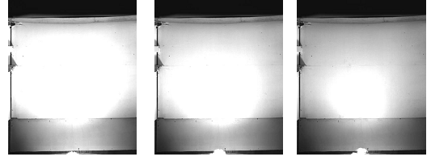

Литература
- Oreshko A.G. An investigation of the generation and properties of laboratory-produced ball lightning J. Plasma Physics, 2015, v.81, N3, p.18.
- Власов А.Н., Дубков М.В., Буробин М.А. и др., Вестник РГРТУ, Рязань, 2013, № 1 (43), с. 90-94.
- Spence E. J., Reuter K., Forest C.B.. A spherical plasma dynamo experiment. The Astrophy-sical Journal, 2009, v.700, pp.470–478.

